# Projekt 1: Úloha 6 - Cyklický posuv I

## Implementační platforma

Úloha byla realizována na FPGA přípravku Digilent Basys 3

## Popis chování

Cyklický posuvník 8 bitů vpravo. Nejdříve se postupně podle konfigurace přepínačů SWITCH(7:0) načte 8 bitový operand na posuv a 4 bitová hodnota v doplňkovém kódu SWITCH(3:0), která udává požadovaný počet posunutí. Hodnoty se načítají postupně pomocí stisknutí dvou tlačítek(BTN0, BTN1) na přípravku. Posouvá o -8 až 7 bitů a výsledek se zobrazí na 7 segmentovém displayi. Po stisknutí a držení třetího tlačítka(BTN3) na přípravku se na displayi zobrazí původní hodnoty operandu a počet posunutí. Výsledek/originální operand se vždy zobrazí jako hexadecimální hodnota na prvních dvou 7 segmentových cifernících zprava. Po stisknutí třetího tlačítka se také zobrazí na prvním ciferníku zleva původní počet posunutí.

Moje realizace posuvníku je sekvenční, vytvořil jsem klasický cyklický posuvný registr.

Simulační soubor obsahuje přes 4000 řádků vygenerovaných vstupů a výstupů, aby se všechny vykonaly musí být nastavený dostatečně dlouhý simulační čas. Jeden z prvních výsledků v souboru je chybný, toto je záměrně, na ukázku, že test-bench skutečně porovnává výsledky.

## Blokové schéma datové cesty

## Graf přechodů a výstupů řadiče - Mealy

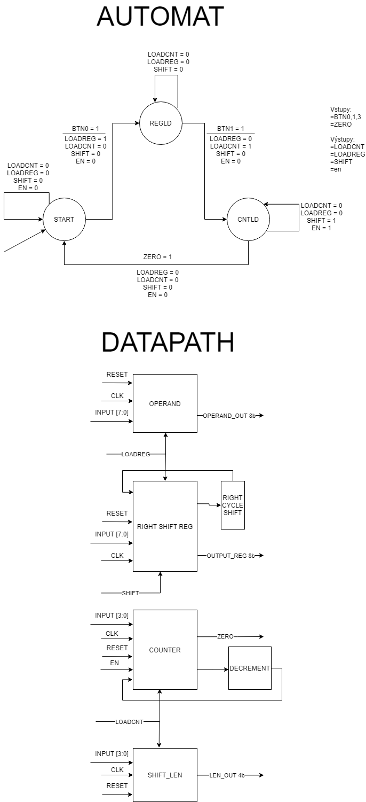

## Popis souborů

|  |  |
| --- | --- |
| Soubor | popis |
| CYCLICSHIFTER.vhd | Top-level entita pro nahrání do přípravku a verifikaci |
| COMPUTE_UNIT.vhd | Entita výpočetní jednotky na které se spouští simulace |
| MUX.vhd | Multiplexor pro výběr výstupů na segmentovce |
| Hex2seg.vhd | Převodník segmentovky |
| DATAPATH.vhd | Datová cesta |
| CONTROLLER.vhd | Řídící jednotka |
| RIGHT_SHIFT_REG.vhd | Cyklický posuvný registr vpravo |
| COUNTER.vhd | Čítač |
| OPERAND.vhd | Registr pro uložení původní hodnoty operandu |
| SHIFT_LEN.vhd | Registr pro uložení původní hodnoty počtu posuvů |
| TB_COMPUTE_UNIT.vhd | Test-bench pro výpočetní jednotku |
| simdata.txt | Testovací data a výsledky pro test-bench. Jeden z prvních výsledků test-benche je záměrně špatně. |
| datapathconst.xdc | Přiřazení pinů |